Universidad Autónoma de Nuevo León

Facultad de Ciencias Físico Matemáticas

Licenciatura en Multimedia y Animación Digital

**Programación Web II**

Primer Avance

M. A. Daniela Cantú De La Garza

Grupo: 053

Abraham Alexander Hinojosa González 1999146

German Carrizales Villarreal 2020460

Jazil Rebeca Guerrero Gonzales 1898899

**Introducción**

Para este proyecto, vamos a desarrollar una pagina web bajo el enfoque de crear una red social / blog, en nuestro caso, realizaremos una red social enfocada en compartir y publicitar arte, ya sea arte digital, o fotografías de imágenes físicas, puede ser ilustraciones, pinturas, composiciones en 3D, bocetos, y cualquier tipo de contenido artístico físico o digital en 2D y 3D.

**Ventanas**

El proyecto contara con 9 ventanas

**1.- Registrate**

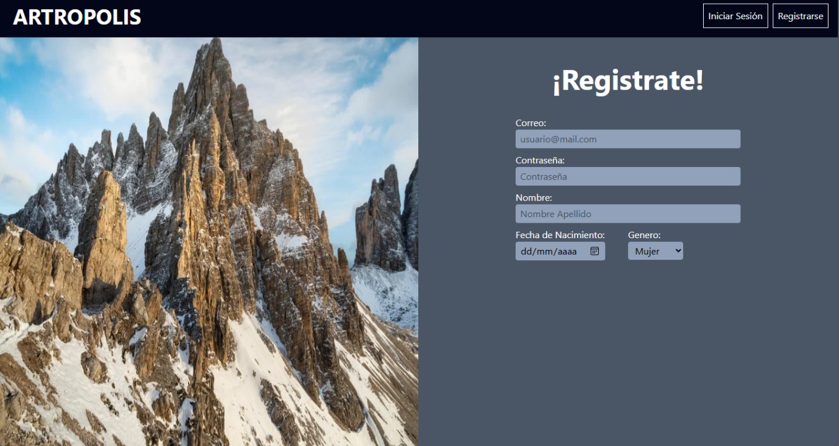

**2.- Iniciar Sesión**

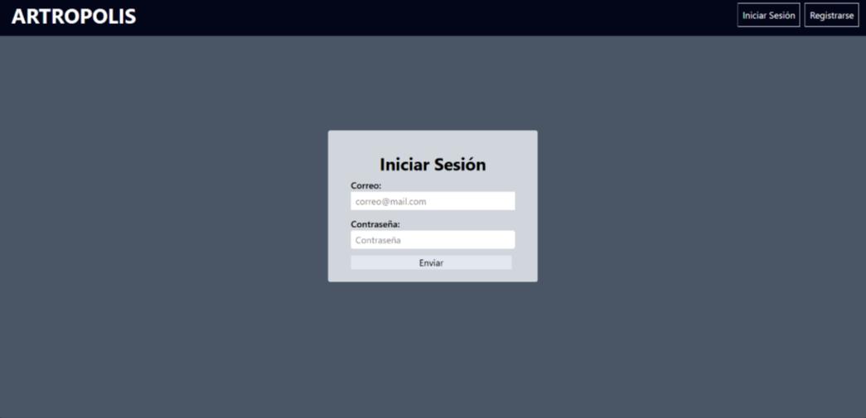

**3.- Página Principal**

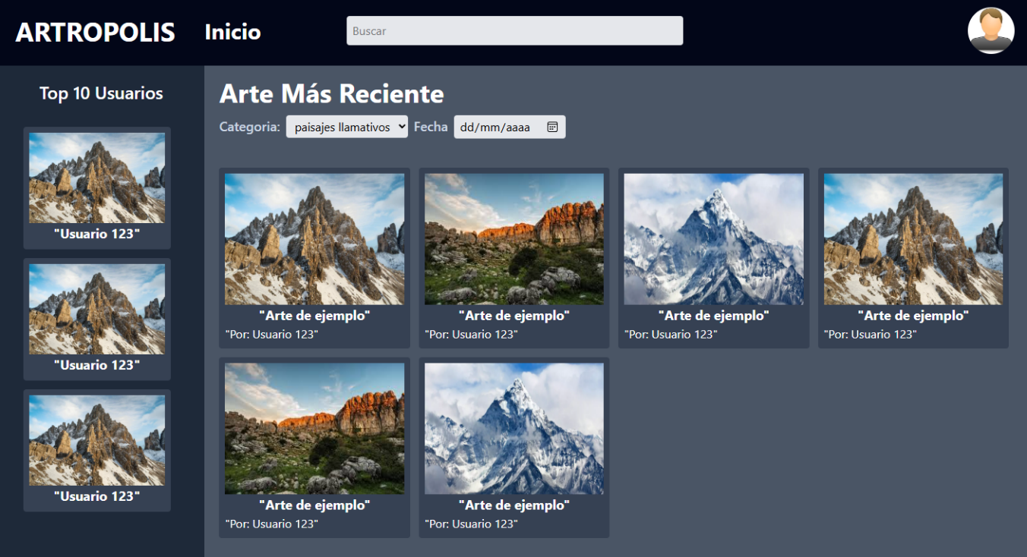

**4.1.- Página de Usuario – Acerca de mi**

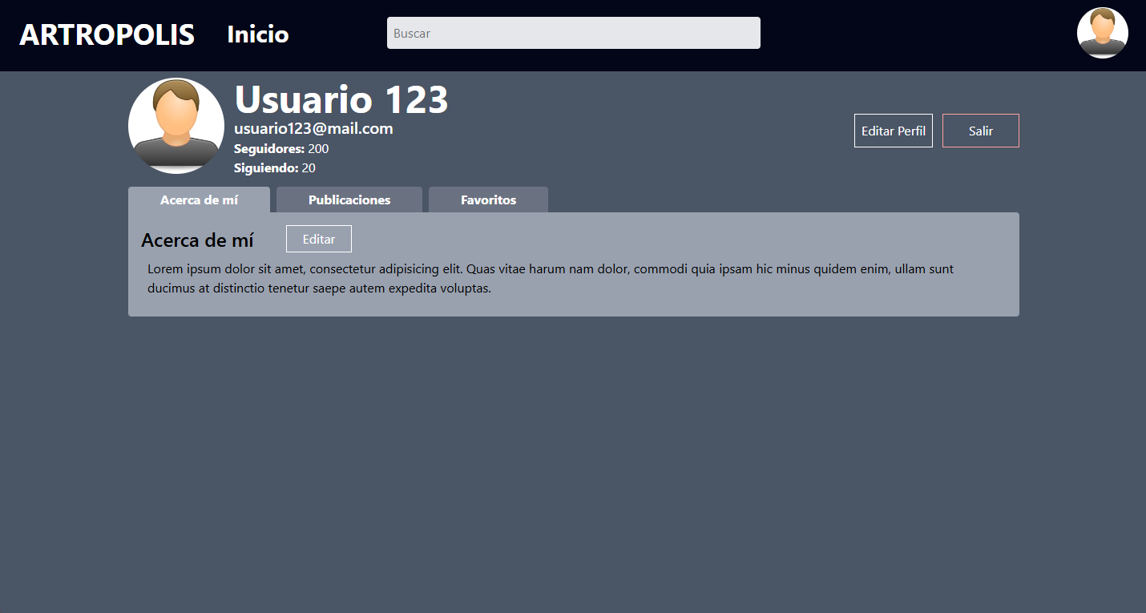

**4.2.- Página de Usuario – Publicaciones**

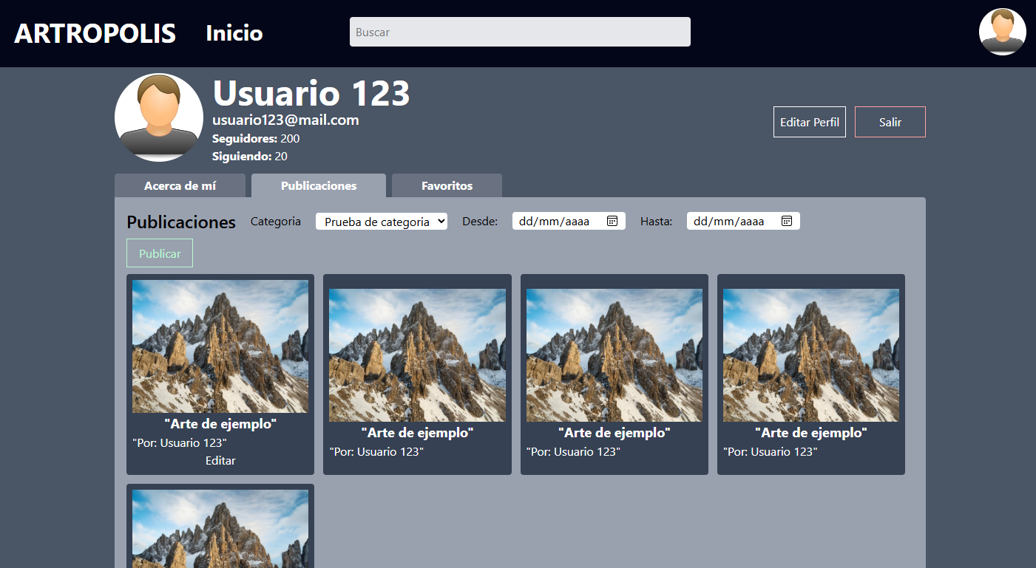

**4.3.- Página de Usuario – Favoritos**

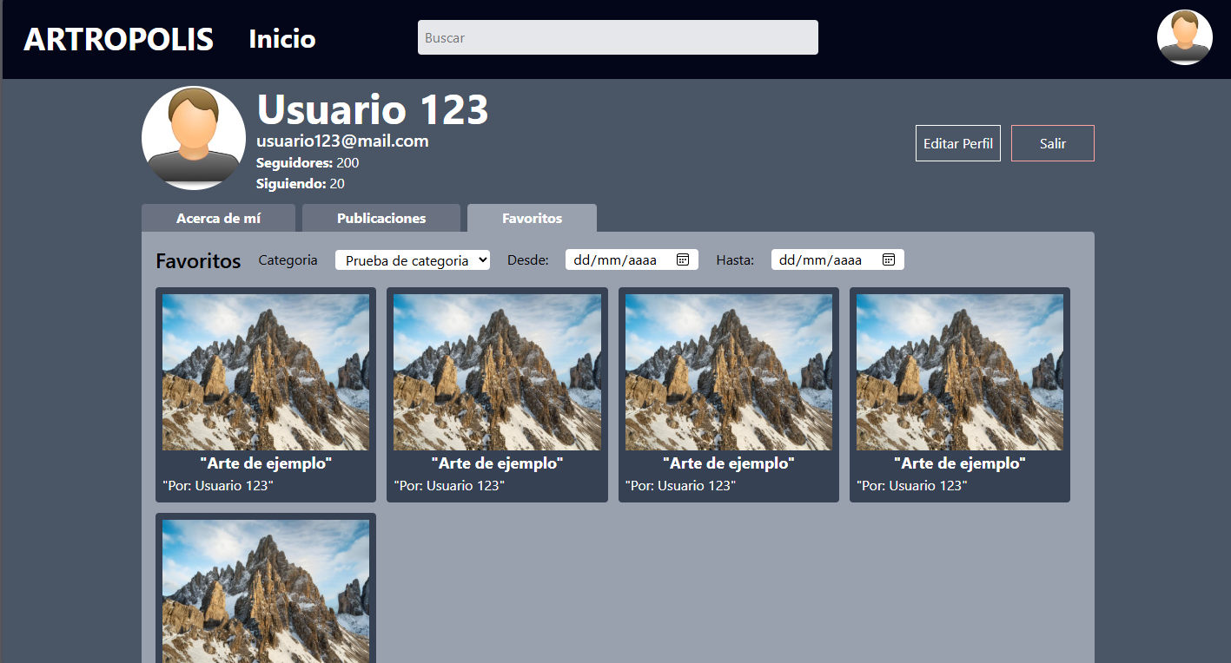

**5.1.- Ver Publicación**

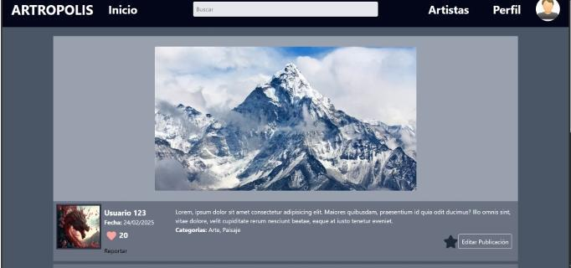

**5.2.- Leer Comentarios de Publicación**

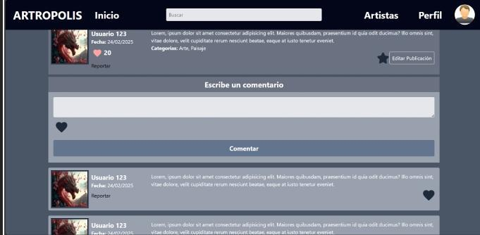

**6.- Crear Publicación**

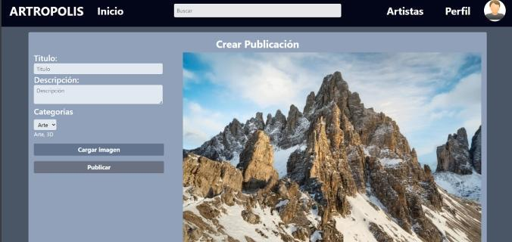

**7.- Editar Publicación**

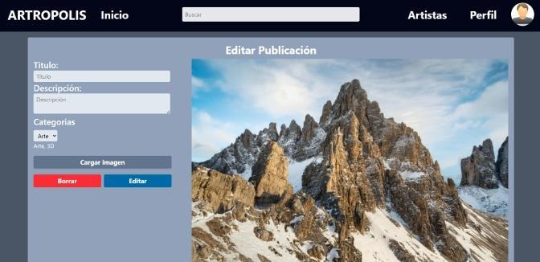

**8.- Editar Perfil**

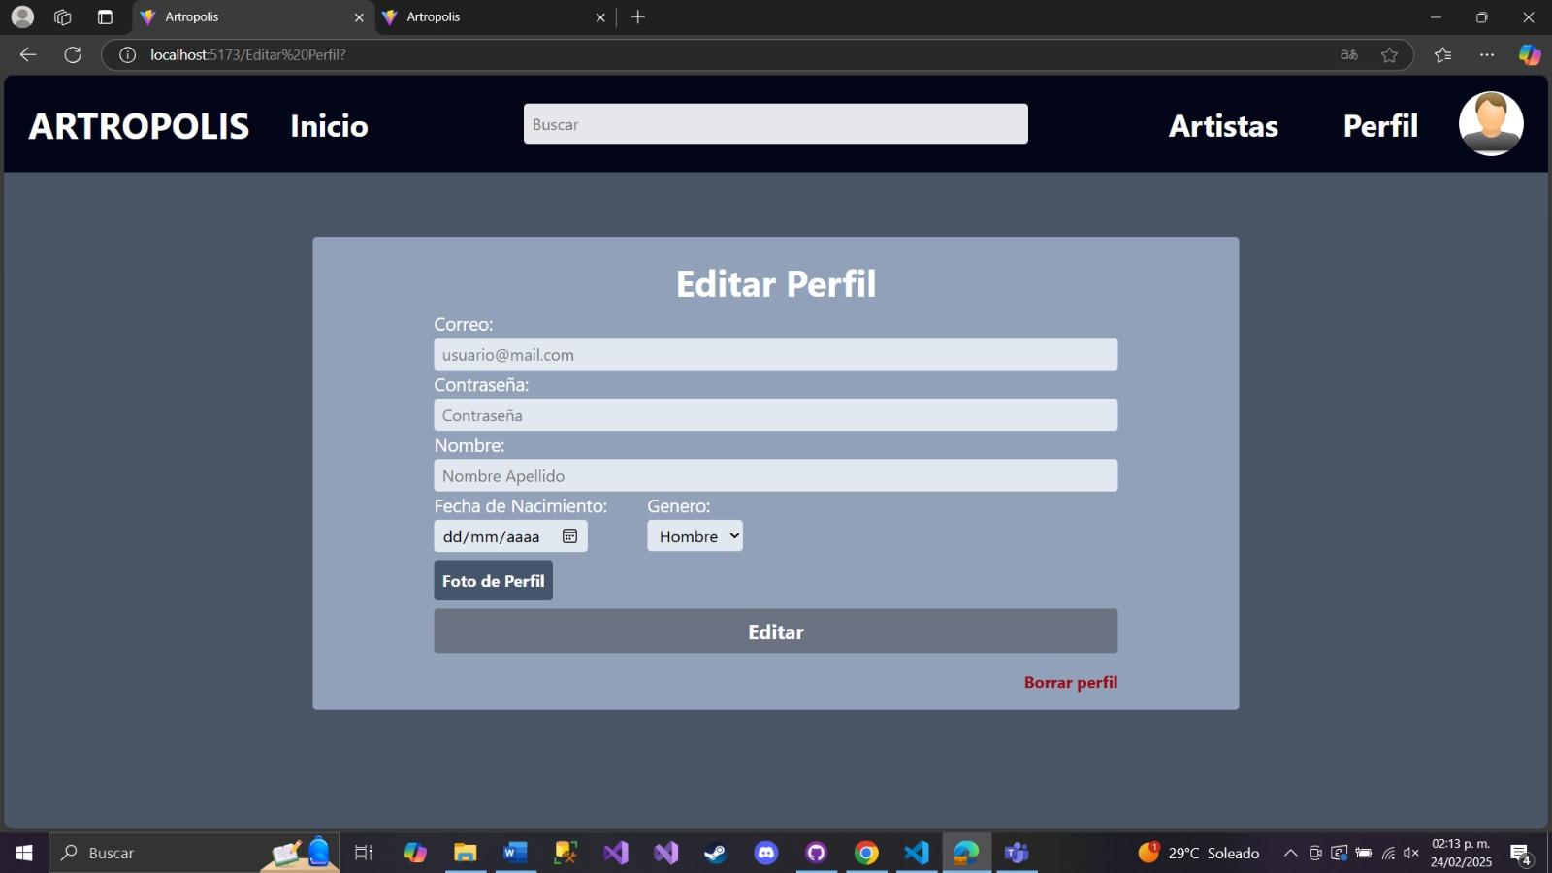

**9.- Filtrar / Buscar Artistas**

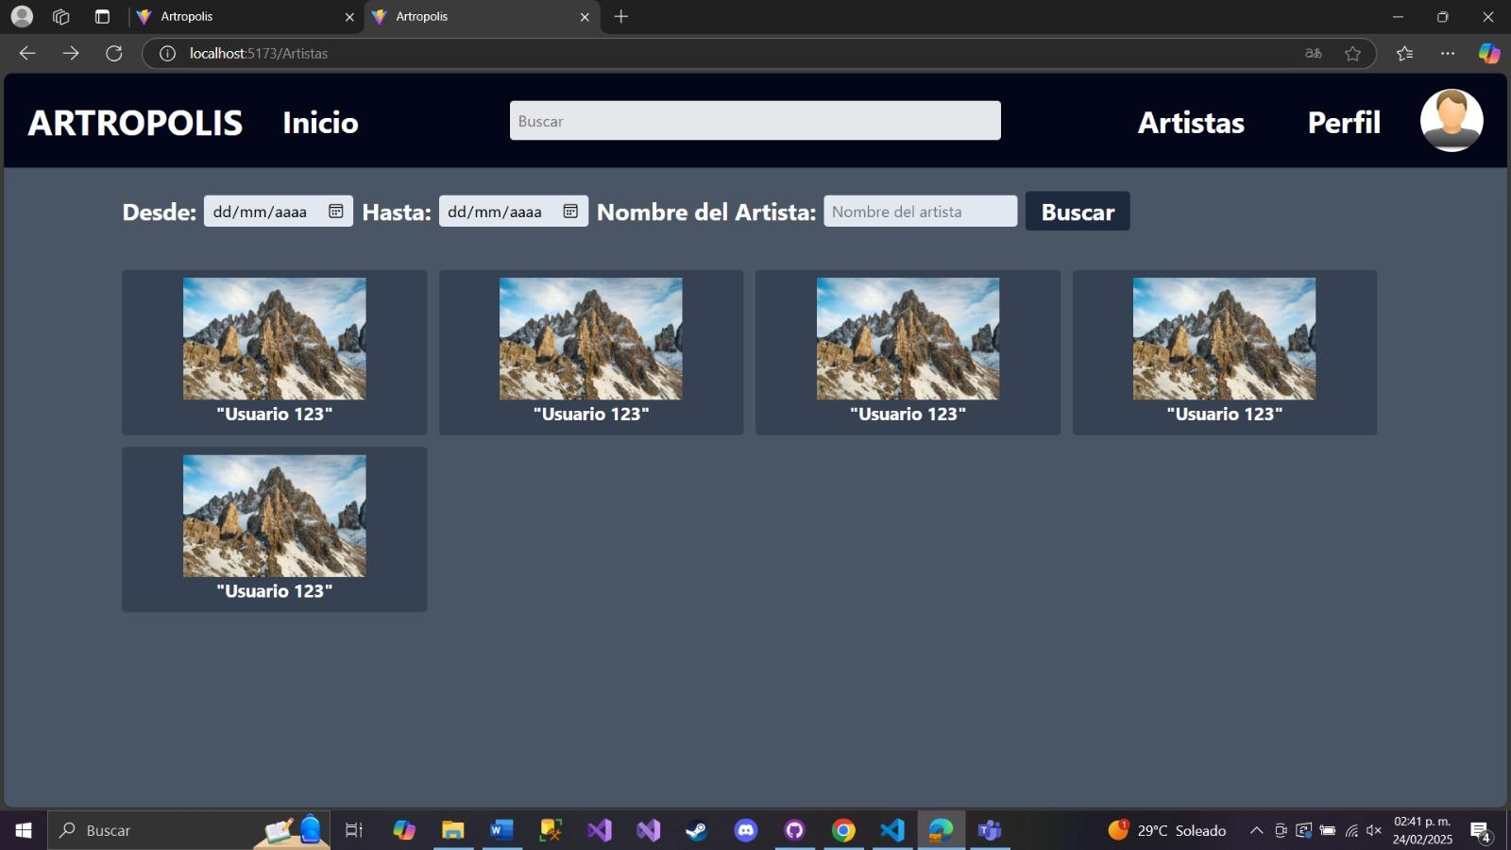

**10.1.- Pagina de Administrador - Administradores**

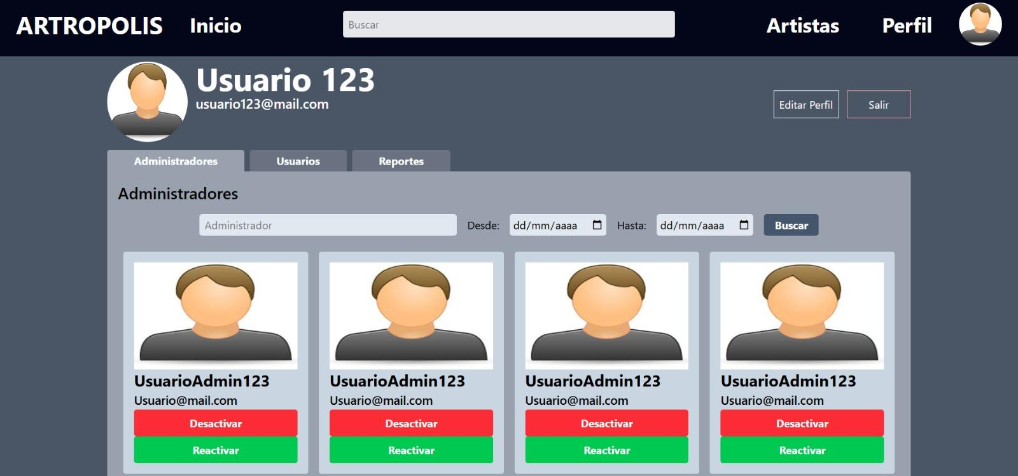

**10.2.- Pagina de Administrador - Usuarios**

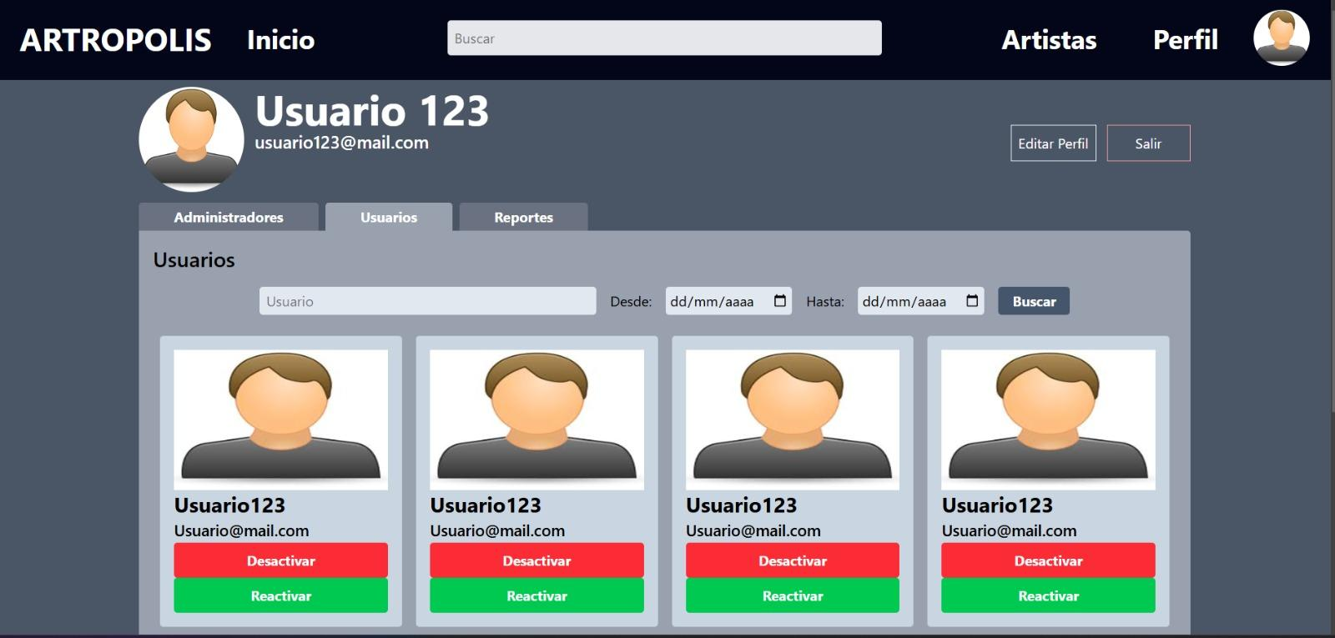

**10.3.- Pagina de Administrador - Reportes**

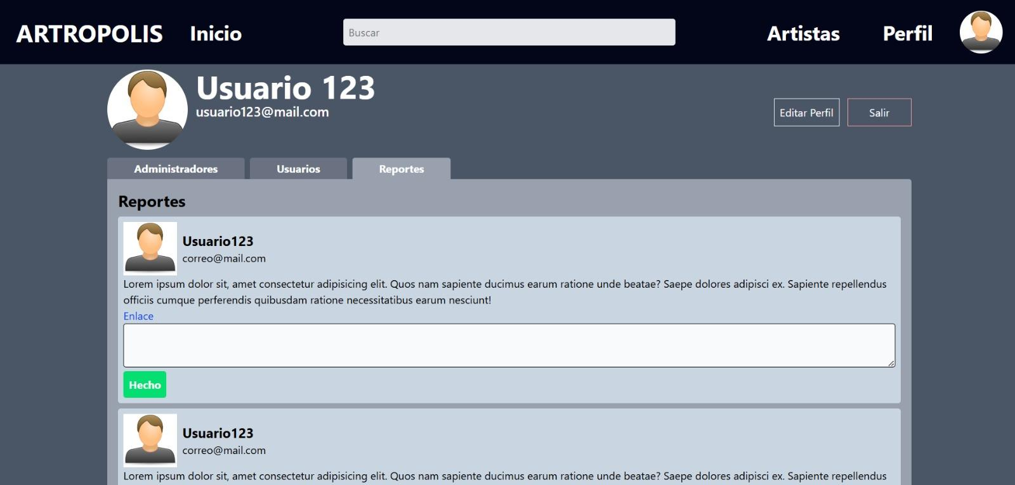

**Lista De Funcionalidades:**

1.- Capacidad de poder Registrar usuario con “Correo”, “Contraseña”, “Nombre”, “Fecha de Nacimiento” “Genero”, etc.

2.- Capacidad de Ingresar Sesión con “Correo” y “Contraseña”.

3.- Capacidad de acceder a la Página Principal luego de ingresar sesión, en donde se podrá ver los 10 usuarios con arte más votada / relevante, así como el arte más reciente, en donde además se podrá filtrar por categoría, así como alguna fecha específica, también se podrá buscar por título en el campo de Buscador, y a partir de aquí se podrá acceder al perfil del usuario.

4.- Capacidad de acceder a la página principal se podrá visualizar la descripción del usuario, (la cual podrá ser editada), las publicaciones publicadas por él, así como las publicaciones favoritas del usuario, las cuales podrán ser filtradas por categoría y fecha, también se podrá editar el perfil, y se tendrá la opción de salir de la sesión.

5.- Capacidad de acceder a la publicación, además de poder visualizar el arte de forma más amplia, se podrá dar like a la publicación, y se podrá escribir un comentario, asi como leer los demás comentarios de los otros usuarios, comentarios que igualmente podrán ser votados por medio de likes.

Si la publicación es del mismo usuario, se tendrá la opción de editar.

6.- Capacidad de Crear Publicaciones, con “Titulo”, “Descripción”, “Categorías” y la opción de “Cargar Imagen”.

7.- Capacidad de Editar Publicación, específicamente el “Titulo”, “Descripción” y “Categorías”, así como tener la opción de eliminar publicación dentro de esta ventana.

8.- Capacidad de Editar Perfil, específicamente el “Correo”, “Contraseña”, “Nombre”, “Fecha de Nacimiento”, “Genero” así como la “Foto de Perfil”

9.- Capacidad de buscar artistas, así como tener la capacidad de filtrarlos por su “Fecha”

10.- Capacidad de administrar usuarios, revisar reportes y gestionar a otros administradores dentro de una página especial para que los usuarios con rol de administradores puedan gestionar la pagina.